Regio Noordkop Country & Bluegrass

www.regionoordkop.nl ether: 106.6 FM
Digitaal Ziggo: Kan. 918
luisteren on line kan via: www.regionoordkop.nl/live-radio/
of op elk gewenst moment, wanneer u maar wilt, via
http://hans.vdveen.org/muziek/

U vindt daar de uitzendingen van de laatste drie maanden, waar u vrij uit kunt kiezen.
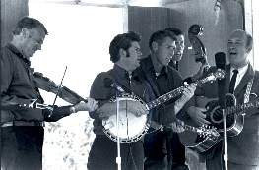


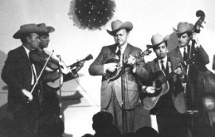

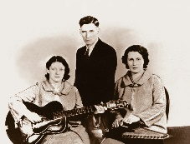
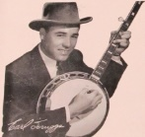
22 oktober 2024
Dinsdag 20:00-21:00 – Country & Bluegrass NieUw
Dinsdag 21:00-22:00 – Traditionele Country
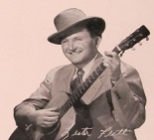
Dinsdag 22:00-23:00 – Bluegrass

samenstelling, montage & presentatie
Hans van der Veen
Dat was een mooi concert, met de Oldtime Stringband. En over een kleine maand komt er al weer een. Ik hoop daar zeer binnenkort bericht over te kunnen sturen.
Maar in het programma zit ook weer veel moois.
Het eerste uur al, maar dan: een vol uur Emmylou!!! Een heel uur met dezelfde artiest, is dat niet wat eentonig? Dat kan het zijn, maar met Emmylou word je telkens weer verrast. Ik heb het hele uur intussen zelf al drie keer beluisterd.
En ook het derde uur mag er zijn. Kortom, ik wens u weer veel luisterplezier.

Dinsdag 22 oktober, 20:00-21:00
Country & Bluegrass NieUw
425A = 2024-39

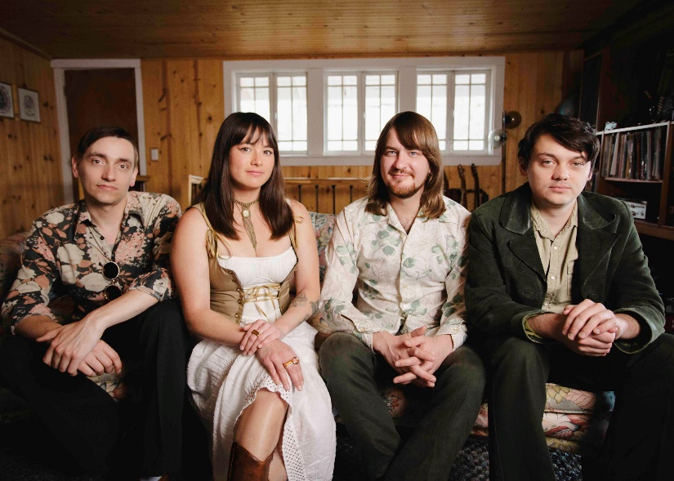
A.J. Lee & Blue Summit

Country
- Warren Zeiders Stones throw away
- Lainey Wilson Broken hearts still beat
- Thomas Rhett Back to blue
- Georgia Thunderbirds Crawling my way back to you
- Kimberly Perry Cry at your funeral
- Orville Peck & Willie Nelson Cowboys are frequently secretly fond
of each other
- Bella White Luxury liner
- Bristol Coon Tennessee skies
Bluegrass
- Dillards There goes the neighborhood
- Southern Raised Keep your hands on the plow
- Ricky Skaggs & Sharon White If I needed you
- A.J. Lee & Blue Summit Bedside window
- Grass Daddies Songbird
- Iron Appalachia All over town
- Armchair Boogie You’ve been hurt
- Bluegrass Gospel Band Amazing grace
- Buffalo Galaxy Paint
Toegift
- Don Williams & Emmylou If I needed you

Dinsdag 22 oktober, 21:00-22:00
Regio Noordkop Country
Emmylou Harris
1
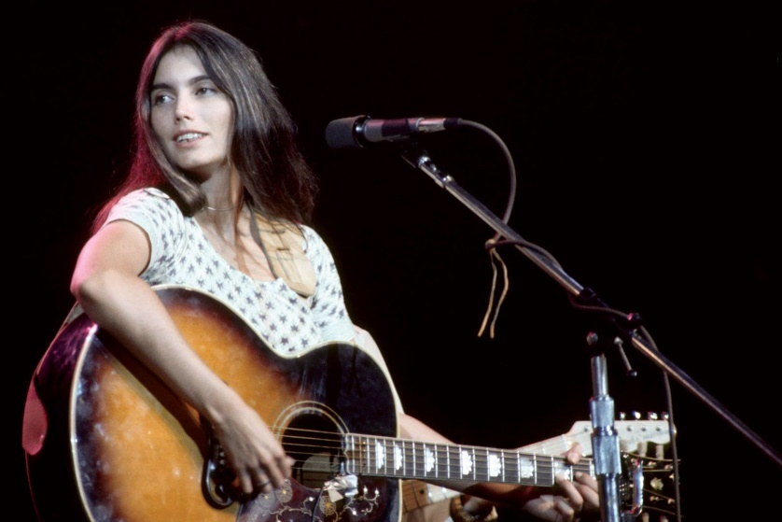

- ELH Fugue for the ox
- ELH & Gram Parsons In my hour of darkness
- ELH & Herb Pedersen If I could only win your love
- ELH Satan’s jewel crown
- ELH & Nicolet Larson Hello stranger
- ELH To daddy
- ELH Put it off until tomorrow
- ELH They’ll never take his love from me
- ELH Roses in the snow
- ELH Beautiful star of Bethlehem
- ELH & the Band Evangeline
- ELH & Don Williams If I needed you
- ELH I’m movin’ on
- ELH Pledging my love
- ELH & Jim & Jesse No letter in the mail
- ELH The ballad of Sally Rose
- ELH Long tall Sally Rose
- ELH Your long journey
Bonus:
- ELH The boxer

Dinsdag 22 oktober, 22:00-23:00
Regio Noordkop Bluegrass
Bluegrass ontwikkeling?
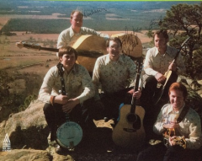
Wye Mountain Boys

- Stanley Brothers Little Maggie
- Flatt & Scruggs Get in line brother
- McCormick Brothers Banjo Twist
- Sullivan family A few more seasons
- Lilly Brothers The storms are on the ocean
- Jimmy Martin Tennessee
- Country Gentlemen Walking down the line
- Bill Clifton I wonder if you feel the way I do
- Wye Mt Boys All the good times
- Lost & Found No one to love me now
- Karen Spence & Ernie Sykes I want to go back home again
- Lynn Morris Kisses don’t lie
- Kate McKenzie Let them talk
- Larry Stephenson My wild Irish Rose
- James Alan Shelton Freight train
- Valerie Smith Make him a soldier
- Sherry Spence Shouild’ve, would’ve, could’ve
- Jimmy Gaudreau & Moondi Klein
One more night
- High Fidelity Hills and home
- Apple & Setser I’ll never love anybody but you
- Ida Clare Magic in the air
Bonus:
- Gibson Brothers What a difference a day makes

De vorige week
Wilt u luisteren naar het programma van de vorige week?
Control+klik op onderstaande links

Dinsdag 15 oktober, Country & Bluegrass NieUw
https://hans.vdveen.org/muziek/A - COUNTRY NU (pas verschenen)/424A - 2024-10-15 - Nieuwe C&BG.mp3

Dinsdag 15 oktober, Noordkop Country: Gypsy (4)
https://hans.vdveen.org/muziek/B - NOORDKOP COUNTRY/424B - R-N Country - 2024-10-15 - Gypsy's (4).mp3

dinsdag 15 oktober, Noordkop Bluegrass: Mountaineers (4)
https://hans.vdveen.org/muziek/C - NOORDKOP BLUEGRASS/424C - R-N Bluegrass - 2024-10-15 - Mountaineers (4).mp3

